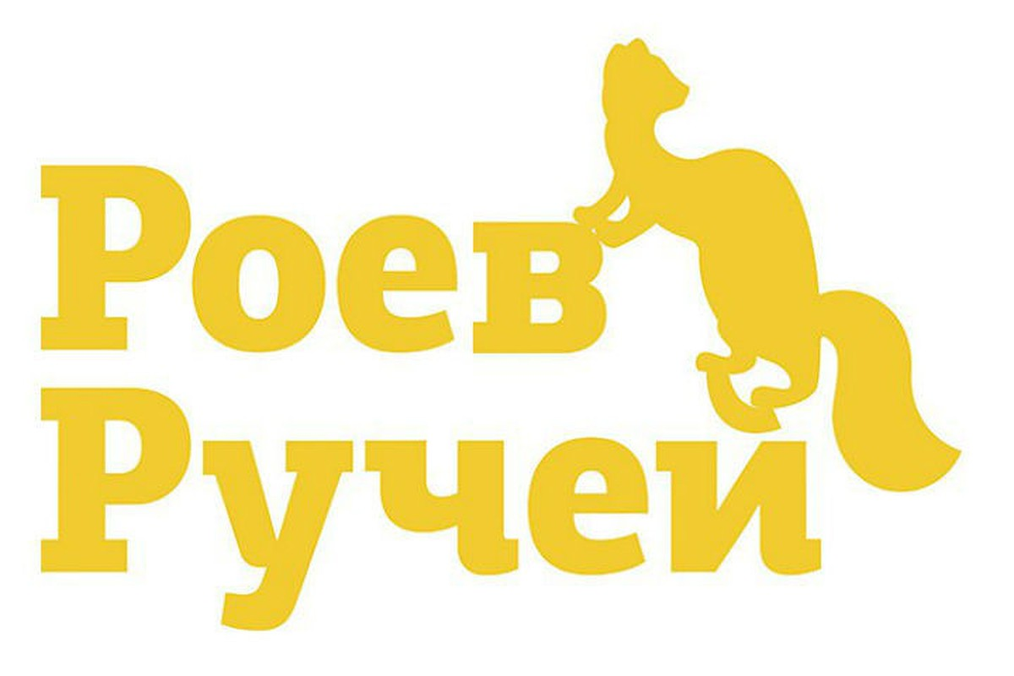
МУНИЦИПАЛЬНОЕ АВТОНОМНОЕ УЧРЕЖДЕНИЕ
«Красноярский парк флоры и фауны «Роев ручей»

ПРИКАЗ

22.06.2021 № 79

Об оказании платных услуг населению
на 2021 год

На основании Постановления администрации города Красноярска от 16.04.2003 № 168 «Об утверждении перечня услуг, предоставляемых муниципальными учреждениями культуры, образовательными учреждениями дополнительного образования детей», Постановления администрации города Красноярска от 31.03.2014 № 173 «О внесении изменений в постановление администрации города от 16.04.2003 № 168» и Постановления администрации города Красноярска от 02.04.2014 № 178 «О порядке установления льгот отдельным категориям посетителей муниципальных учреждений культуры», Постановления Правительства Красноярского края от 17.01.2014 № 5-П «Об утверждении Порядка создания и использования, в том числе на платной основе, парковок (парковочных мест), расположенных на автомобильных дорогах общего пользования регионального или межмуниципального значения Красноярского края»,

ПРИКАЗЫВАЮ:
- С 01.07.2021 в муниципальном автономном учреждении «Красноярский парк флоры и фауны «Роев ручей» (далее – МАУ «Парк «Роев ручей») установить цены на оказание платных услуг населению согласно прейскуранту (приложение 1 к настоящему приказу).
- Перечень льготных категорий граждан, а также перечень льгот утвержден в приложении 2 к настоящему приказу.
- С 01.07.2021 в муниципальном автономном учреждении «Красноярский парк флоры и фауны «Роев ручей» (далее – МАУ «Парк «Роев ручей») установить цены на аттракционы при оказании платных услуг населению согласно прейскуранту (приложение 3 к настоящему приказу).
- Ответственным за размещение информации на автоответчике, сайте www.roev.ru, группе Вконтакте, Facebook, Фламп, Instagram и Одноклассники об оказании платных услуг населению назначить методиста планово-экономического отдела О.С. Чипура.
- Считать утратившими силу:
- приказ от 24.12.2020 №134 «Об оказании платных услуг населению»;
- приказ от 31.05.2021 №63 «Об установлении стоимости на аттракционы при оказании платных услуг населению»;
- приказ от 08.06.2021 №68 О внесении изменений в приказ №134 от 24.12.2020 «Об оказании платных услуг населению»;
- приказ от 16.06.2021 №77 «О внесении дополнений в приказ №134 от 24.12.2020 «Об оказании платных услуг населению»;
6. Контроль исполнения приказа оставляю за собой.

Директор А.В. Горбань
Приложение №1 к приказу
МАУ «Парк «Роев ручей»
от 22.06.2021 № 79

УТВЕРЖДАЮ
директор
МАУ «Парк «Роев ручей»
__________ А.В. Горбань
«01» июля 2021 год

Прейскурант цен
на платные услуги при посещении муниципального автономного учреждения
«Красноярский парк флоры и фауны «Роев ручей»

Раздел I. Стоимость оказания платных услуг
№ п/п | Наименование услуги | Единица расчета стоимости услуги | Стоимость услуги, рублей
1 | Входной билет | 1 посетитель | 500, 00
2 | Входной взрослый льготный билет (ниже перечислены категории в разделе II). | 1 посетитель | 300, 00
3 | Входной детский билет  (дети в возрасте от 5-18 лет) | 1 посетитель | 200,00
4 | Входной бесплатный билет (ниже перечислены категории в разделе III). |  | бесплатно
5 | Входной билет на посещение детского зоопарка | 1 посетитель | 50, 00
6 | Входной бесплатный билет на посещение детского зоопарка | 1 посетитель  (все категории граждан при покупке входного билета в зоопарк) | бесплатно
7 | Входной билет на посещение выставки «Дом вверх дном» | 1 посетитель | 250,00
8 | Предоставление места для парковки автотранспорта | 1 автотранспортное средство в день посещения зоопарка | 150, 00
9 | Экскурсионный билет с использованием аудиогида | 1 посетитель | 200, 00
10 | Экскурсионная путевка (на посещение экскурсии) | 1 группа (не более 20 человек)  Каждый следующий участник | 3 000, 00  150, 00
11 | Билет на посещение культурно-просветительного мероприятия | 1 группа (не более 10 человек)  Каждый следующий участник | 3 000, 00  300, 00
12 | Входной билет на посещение зрелищно-развлекательного мероприятия | 1 посетитель | 200, 00
13 | Входной билет на посещение культурно-просветительного мероприятия с демонстрацией животных (в соответствии с Постановлением Правительства РФ от 30.12.2019 №1937) | 1 животное/ 30 минут | 1 200, 00
14 | Входной билет на посещение театрально-зрелищного мероприятия «Спектакль-променад» | 1 посетитель | 1 200, 00
15 | Входной билет на посещение театрально-зрелищного мероприятия «Спектакль-променад» с сувениром | 1 посетитель | 1 500, 00
16 | Входной билет на интерактивную экскурсию с сувениром | 1 посетитель | 500,00
*Один взрослый сопровождающий организованной группы на каждые 10 детей по бесплатному входному билету

Приложение №2 к приказу
МАУ «Парк «Роев ручей»
от 22.06.2021 № 79

УТВЕРЖДАЮ
Директор
МАУ «Парк «Роев ручей»
__________ А.В. Горбань
«01» июля 2021 год

Перечень льготных категорий граждан, перечень льгот при посещении муниципального автономного учреждения
«Красноярский парк флоры и фауны «Роев ручей»

Раздел II. Перечень категорий граждан, имеющих право на получение входных льготных билетов МАУ «Парк Роев ручей» (по предъявлению документа.
- Женщины, старше 55 лет и мужчины, старше 60 лет по предъявлению документа, удостоверяющего личность
- Граждане, находящиеся на содержании в интернатах для пожилых людей (по письменному обращению руководителя интерната).
- Студенты дневной формы обучения (студенческий билет).
- Многодетные семьи, по предъявлении удостоверяющего документа (взрослые)
- Взрослый посетитель - каждую среду и в будние дни с 9.00 до 10.00.

Раздел III. Перечень категорий граждан, имеющих право на бесплатное получение входных билетов МАУ «Парк Роев ручей» (по предъявлению документа):
- Ветераны и инвалиды Великой Отечественной войны (удостоверение).
- Инвалиды боевых действий (I и II группа) (удостоверение).
- Герои Советского Союза (удостоверение).
- Герои Российской Федерации (удостоверение).
- Полные кавалеры ордена Славы (удостоверение).
- Герои Социалистического Труда (удостоверение).
-Полные кавалеры ордена Трудовой Славы (удостоверение).
- Инвалиды I группы и II группы (с одним сопровождающим) (справка МСЭ).
- Дети, находящиеся на содержании в детских домах (распоряжение, служебное письмо).
- Дети с ограниченными возможностями по здоровью (с одним сопровождающим) (справка МСЭ).
- Военнослужащие, проходящие военную службу по призыву (удостоверение).
- Дети до 5 лет (при предъявлении свидетельства о рождении).
- Посетители по пригласительным билетам (пригласительный билет).
- Посетители согласно письменному распоряжению учредителя (распоряжение, служебное письмо).

Раздел IV. Перечень категорий граждан, имеющих право на бесплатное получение входного билета при посещении «Дом вверх дном» (по предъявлению документа):
- Ветераны и инвалиды Великой Отечественной войны (удостоверение),
-инвалиды боевых действий (I и II группа) (удостоверение),
-Герои Советского Союза (удостоверение),
- Герои Российской Федерации (удостоверение),
- Полные кавалеры ордена Славы (удостоверение),
- Герои Социалистического Труда (удостоверение),
-Полные кавалеры ордена Трудовой Славы (удостоверение),
- инвалиды I группы и II группы (с одним сопровождающим) (справка МСЭ).
- Дети, находящиеся на содержании в детских домах (распоряжение, служебное письмо).
- Дети с ограниченными возможностями по здоровью (с одним сопровождающим) (справка МСЭ).
- Военнослужащие, проходящие военную службу по призыву (удостоверение).
- Дети до 5 лет (при предъявлении свидетельства о рождении).

Раздел V. Перечень категорий посетителей, имеющих право на внеочередное обслуживание:
Ветераны и инвалиды Великой Отечественной войны, инвалиды боевых действий, Герои Советского Союза, Герои Российской Федерации, полные кавалеры ордена Славы, Герои Социалистического Труда, полные кавалеры ордена Трудовой Славы, инвалиды I и II групп, беременные женщины.

Раздел VI. Перечень категорий граждан, имеющих право бесплатной парковки транспортных средств:
Инвалиды I и II групп; Ветераны и инвалиды Великой Отечественной войны,
инвалиды боевых действий, Герои Советского Союза, Герои Российской Федерации, полные кавалеры ордена Славы, Герои Социалистического Труда, полные кавалеры ордена Трудовой Славы,

Раздел VII Перечень категорий граждан, имеющих право бесплатной парковки транспортных средств:
Инвалиды I и II групп; Ветераны и инвалиды Великой Отечественной войны, инвалиды боевых действий, Герои Советского Союза, Герои Российской Федерации, полные кавалеры ордена Славы, Герои Социалистического Труда, полные кавалеры ордена Трудовой Славы,

*Льготы распространяются на граждан государств – членов Евразийского экономического Союза (республика Армения, Республика Беларусь, Республика Казахстан, Кыргызская Республика, Российская Федерация)
Приложение №3 к приказу
МАУ «Парк «Роев ручей»
от 22.06.2021 № 79

УТВЕРЖДАЮ
Директор
МАУ «Парк «Роев ручей»
__________ А.В. Горбань
«01» июля 2021 год

Прейскурант цен на аттракционы при оказании платных услуг населению
муниципального автономного учреждения
«Красноярский парк флоры и фауны «Роев ручей»

Раздел I. Стоимость оказания платных услуг
№ п/п | Наименование услуги | Единица расчета стоимости услуги | Стоимость услуги, рублей | Каждую среду и в будние дни с 9.00 до 10.00
1 | Входной билет на аттракцион «Ракушки в зоопарке» | 1 посещение | 300, 00 | 250,00
2 | Входной билет на аттракцион «Веселый поезд в зоопарке» | 1 посещение | 200, 00 | 150,00
3 | Входной билет на аттракцион «Лодочки в зоопарке» | 1 посещение | 200,00 | 150,00
4 | Входной билет на аттракцион «Батут на растяжках» | 1 посещение | 200,00 | 150,00
5 | Входной бесплатный билет (ниже перечислены категории в разделе II). | 1 посещение | бесплатно | бесплатно
*режим работы аттракционов может быть изменен в зависимости от погодных условий

Ограничения при посещении аттракциона
№ п/п | Наименование аттракциона | Информация о допуске пассажиров
1 | Аттракцион «Веселый паровозик» | Дети старше 2 лет (ростом от 0,9 до 1,2 метра только в сопровождении взрослых), взрослые весом не более 75 кг
2 | Аттракцион «Ракушки» | Дети старше 6 лет (ростом от 1,2 м до 1,3 м только в сопровождении взрослых)
3 | Аттракцион «Лодочки» | Дети старше 6 лет (дети ростом от 0,8 м до 1,2 м допускаются в сопровождении взрослых)
4 | Аттракцион «Батут на растяжках» | Посетители аттракциона старше 6 лет (ростом от 0,8 м, вес от 20 кг до 80 кг)

Перечень льготных категорий граждан, перечень льгот на аттракционы

Раздел II. Перечень категорий граждан, имеющих право на бесплатное получение входных билетов на аттракционы МАУ «Парк Роев ручей» (по предъявлению документа):
- Ветераны и инвалиды Великой Отечественной войны (удостоверение)
- Инвалиды боевых действий (I и II группа) (удостоверение)
- Герои Советского Союза (удостоверение)
- Герои Российской Федерации (удостоверение)
- Полные кавалеры ордена Славы (удостоверение)
- Герои Социалистического Труда (удостоверение)
-Полные кавалеры ордена Трудовой Славы (удостоверение)
- инвалиды I группы и II группы (с одним сопровождающим) (справка МСЭ).
- Дети, находящиеся на содержании в детских домах (распоряжение, служебное письмо)
- Дети с ограниченными возможностями по здоровью (с одним сопровождающим) (справка МСЭ)
- Посетители по пригласительным билетам (пригласительный билет)
- Посетители согласно письменному распоряжению учредителя (распоряжение, служебное письмо)

Раздел III. Перечень категорий посетителей, имеющих право на внеочередное обслуживание:
Ветераны и инвалиды Великой Отечественной войны, инвалиды боевых действий, Герои Советского Союза, Герои Российской Федерации, полные кавалеры ордена Славы, Герои Социалистического Труда, полные кавалеры ордена Трудовой Славы, инвалиды I и II групп, беременные женщины.

*Льготы распространяются на граждан государств – членов Евразийского экономического Союза (республика Армения, Республика Беларусь, Республика Казахстан, Кыргызская Республика, Российская Федерация)

